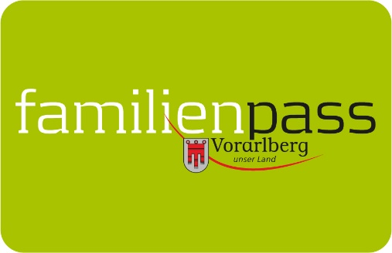

Gemeindeblätter Jänner 2021

„Alte Spiele neu entdecken“
– mit lustigen Spielen gemeinsam in Bewegung kommen

„Schiffe versenken“, „Armer schwarzer Kater“, „Ich packe meinen Koffer“: Viele Spiele, die Mama und Papa aus ihren Kindertagen kennen, sind keineswegs verstaubt, sondern bereiten auch heute noch riesiges Vergnügen, auch an kalten und grauen Tagen in der Wohnung! In der Broschüre „Alte Spiele neu entdecken“ hat das Land Vorarlberg alte Spieleklassiker gesammelt, die bereits seit vielen Generationen gespielt werden und
die auch weiterhin nicht in Vergessenheit geraten sollen. Die Spielideen können ohne großen Aufwand umgesetzt werden und kommen mit wenig bis gar keinem Spielmaterial aus. Beim Ausprobieren der zahlreichen Lauf- und Fangspiele, Geschicklichkeits-, Hüpf-, Ball und Versteckspiele können die Kinder spielerisch zur Bewegung motiviert werden!

Kostenlos bestellen unter:
familie@vorarlberg.at oder T +43 5574 511 22175

Bildnachweis: Vorarlberger Landesregierung

Vorarlberger Familienpass
Tel 05574-511-24159
info@familienpass-vorarlberg.at
www.vorarlberg.at/familienpass

